升学率96%的美国平民创新学校—High Tech High

17年前在美国加州圣地亚哥出现了一所特殊的学校High Tech High，这所高中的建立是在美国进行的又一次教育改革的大胆尝试，这所学校抛弃了加州的课程标准，放弃了考试为目的的分学科教学体系，跳出了只雇佣师范学院专业教师的局限，彻底采用项目制跨学科学习。
在这所学校里，没有教科书、没有上下课铃声、没有考试，孩子们每天都忙于一些自主选择的特定项目，为了一年一度的大型展览废寝忘食。
起初，父母们充满疑惑地把孩子送到这里，随后经历了紧张、焦虑、感动和惊喜等各种可能的情感体验。
超高的大学入学率打消了父母对这样一所学校的疑虑，随后的17年间，High Tech High成功复制了13所学校，并且将教育延伸到了初中和小学。
2017年2月，教育学者钱志龙博士访问了这所被比尔·盖茨称之为“每一个美国孩子都为之向往”的创新学校——High Tech High。我们跟随他的脚步一起走进这所神奇的学校！

作者：钱志龙

第一次了解 High Tech High 是2012年3月，在为我的博士论文收集数据和范例的时候，我大段引用了 HTH 创始人兼 CEO Larry Rosenstock 先生如何突破窠臼，藐视规则，创造奇迹的故事。但当年时间不够，并没有机会亲眼去看一看这所神奇的学校。
2017年2月，我回到我梦中常见的客乡美国洛杉矶，也终于可以亲眼去看一看 Larry 和他如今已有13家连锁的学校。
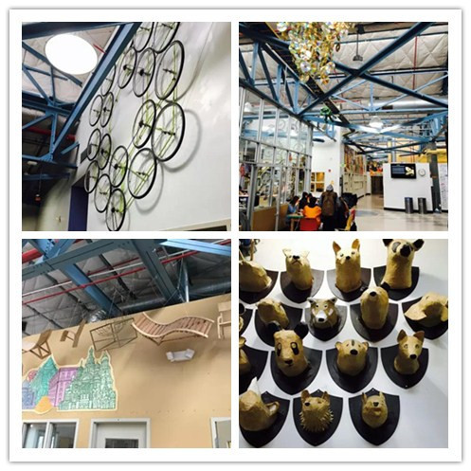
HTH 的高中部是一幢平层楼，助理 Cindy 姐在门口朝我热情招手。一进门马上被眼前的画面打动，你的视线瞬间被挑高10米的教学楼调成30-45度仰角。完全不像一个学校，更像个工厂车间、创业公司、博物馆或美术馆，眼睛一时不知道在哪里落脚，因为整个三度空间全部用来展示学生们的作品。
日理万机的 Larry 没让我等足5分钟就出来迎我了，在他办公室跟我聊了会儿家常。
HTH 属于美国一种很特别的学校系统，叫 Charter school ，可以翻译成特许或契约公立学校，由州政府把本来摊派在每个学生身上的教学经费拨给通常由家长组建或选择的公司来运营学校，以期借助企业化的高效管理及家长的用心参与提高教学品质。
我认为这是一个非常值得借鉴的模式：对于家长而言，这本是纳税人该享受的权益，他们就不需要额外支出巨额的费用把孩子送去私立（贵族）学校，就能享受到自己认可的体制外的独立学校所提供的教育服务。而对于国家而言，用同等的本来就应该投入的资金给教育创新和改革提供了试验田，又让没有足够经济实力的家庭也有了更多的选择，这不但体现了教育公平，也符合当年邓小平同志提出“无论黑猫白猫，能抓住老鼠就是好猫”的英明方针。
Charter School 的存在也能帮助纠正另一个现在中国甚嚣尘上的教育怪相或消费心理：要想上更好地学校，就一定要付出更昂贵的学费。美国也好，中国也好，确实都有一批很不错的学校不惜代价的为孩子们创造最好的学习条件，通常表现在，但也不仅限于高大上的豪华校园，动辄良田千亩，造价几亿。但清华大学前校长梅贻琦先生曾说过：大学者，非大楼之谓也，乃大师之谓也。
我也始终认为，美好的教学环境和设备固然重要，但并不是一所优质良心学校的充分必要条件。而且如果处理不当，反倒有可能背上“特权学校”的嫌疑。我却亲眼见过在非常简陋狭小的学校里曾经或正在发生让人振奋的教育改革和教学实验，校长和老师们正大胆而审慎的破框思考，质疑现状，试图用最先进的教育理念培养着面向未来的学生和年轻领袖。
Charter School 性质上仍属于公立学校，也是由政府出资，所以它一定是一个惠及学区内所有居民的免费学校。无论家庭的经济条件怎样，都只能通过抽签的公平方式解决供不应求的学位分配问题。所以，在HTH的学生既可能是家财万贯的富豪家长爱上了HTH独立特行的教学理念，情愿放弃隔壁昂贵而体面的私立学校，也有可能是爸爸正在戒毒所强迫治疗，而妈妈早已离家再嫁。学校因为要面对更多元的需求而增加了挑战，但也因为“有教无类”的办学初衷而更值得尊敬。
我们聊了半小时，突然有同事面色凝重的进来，Larry 也并不避讳，主动告诉我高年级的孩子里刚发生了一起 Sexting 色情短信的事件，他要去跟律师碰一下。
他从过道里随手招来了一个学生，交代他带我参观校园。10年级的 Blake 个子跟我一般高，戴着眼镜却并没有那种书虫的羞涩，从他落落大方的谈吐和娓娓道来的节奏看得出来这不是他第一次接受这种任务。HTH的校园导览本来通常就是由学生完成的。
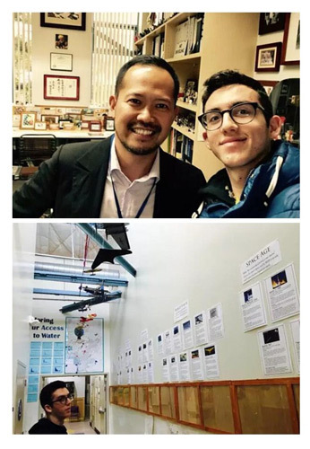
图为钱志龙与HTH学校学生Blake
HTH 的办学特色很多，最让人钦佩的就是它敢于打破传统的按学科分类的教学模式，完全采用 PBL-Project Based Learning 基于项目的学习方法，让学生们通过完成一个个（工程）项目获得他们这个年纪该学的且实用的知识和技能。
学校随处都有适合学生们合作或讨论的桌子、椅子。教室不像教室有各种工具设备更像工厂车间，老师不像老师穿着围裙更像匠人师傅。学生们有的行色匆匆，分明有个未完成的工程已经让他废寝忘食，也有的悠哉哉悠哉，徜徉在自己的想象空间。
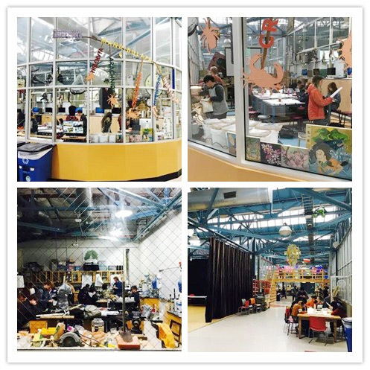
整个学校没有一件买来的装饰，所有的呈现都是跨学科的学习过程和成果。最容易被跨的学科当然就是艺术，所以整个空间充满了浓厚的艺术气息，即使在厕所里，也是满墙的壁画播放着悠扬的爵士，谁会不喜欢这种撒泡尿都在接受艺术熏陶的地方。
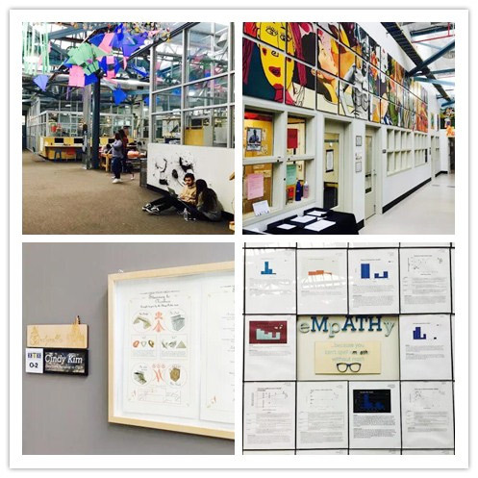
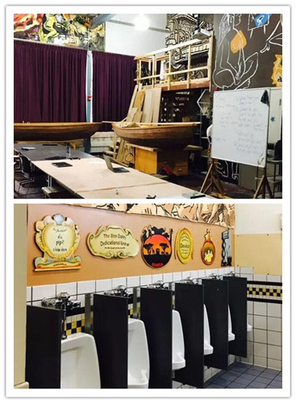
Blake带着得意而满足的口气告诉我：11年级之前，学生不用参加任何考试，而是用他们的 Learning Portfolio 个人或集体作品，每日书面或口头进行的反思和讨论，以及他们在老师的带领下一起获得的成就或经历的失误乃至失败来记录并评估他们的学习效能。
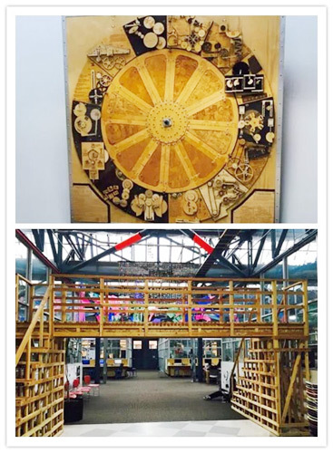
《Stairs to Nowhere》就是一个12年级刚完成的作品，教学楼里凭空就多了两座无水之桥， 从那些爬上爬下、乐此不疲的或高“坐”远瞩、若有所思的学生的表情里，你能看出孩子们有多么享受使用他们自己的作品，也不难看出设计师和制作者在美感、功能、安全上所花的心思，并想象在整个过程中他们所发展和锻炼的一系列的能力素养。
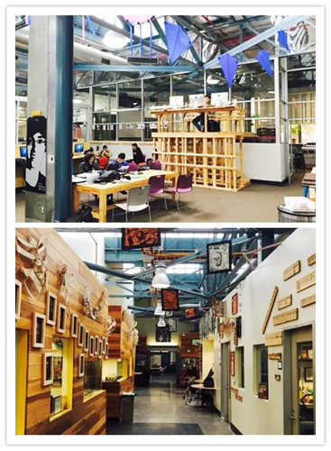
HTH 每个年级有四个班，这每四个教室组成一组，在建筑结构上很像个四合院，中间有个大家共用的 Commons ，有公用电脑，但高年级学生一般都自带笔记本。无论上课或下课，学生们都可以在得到老师同意后离开教室来这里独自工作或组团讨论。
Blake 自己的教室门口布置了一个大橱窗，吊挂着孩子们自己设计的T恤，HTH 的师生买自己人设计的衣服，赚的钱再用在 HTH 的建设上。Blake 说这里的孩子尽量不问大人要钱，他自己正在老师的指导下设计一个网站，为他上摄影课需要买的器材筹募 350 美金，我有幸成为他第一位捐助者，Larry 听说后 Match 了我的数额。
不要被 High Tech High 的名字骗了误以为是一所高中，其实它是K12十三年一贯制的。隔壁楼的初中部基本格局跟高中很像，只是四合院外墙多了一个老师办公和接待孩子们随时求助的屋子。两间教室之间的隔断还可以被打开，教室和办公室都是透明的，被谑称为 Fish Bowl 鱼缸，鱼缸内外的大人孩子们都很自在而互不打扰。
有 Blake 带路，免去了所有登记手续的麻烦，即使是跨着校区跨着年级，貌似所有的人都在用语言或肢体语言跟他打招呼，可见他受欢迎的程度。比起那些已经开始学会专注和 Solitude 的高中生，初中生表现得更热情天真，会主动跟我打招呼，发现我拍照时还会摆好 pose 。
在我的要求下，Blake 冒雨带我走去几条街外的小学部。
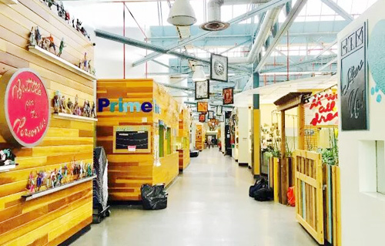
小学部是刚建成的二层建筑，主要由金属和玻璃组成的设计有很醒目的工业设计感。底层是学前班和一年级，竟然已经有了 Engineering 工程课。PBL 的概念没有年龄限制，小朋友也可以做适合他们年纪和兴趣的项目，四年级的孩子们每人刚给自己做了个四轮滑板。
冲着走道的教室外墙凹凸有致的设计造就了一些可爱的若即若离的小空间，有了助教和见学老师更容易允许老师们轮流带出几个孩子实现分组讨论、分层学习和因材施教的目的，学前班孩子们好奇而淡定的眼神抛给了一点都不淡定的我朝他们殷勤而徒劳的挤眉弄眼。
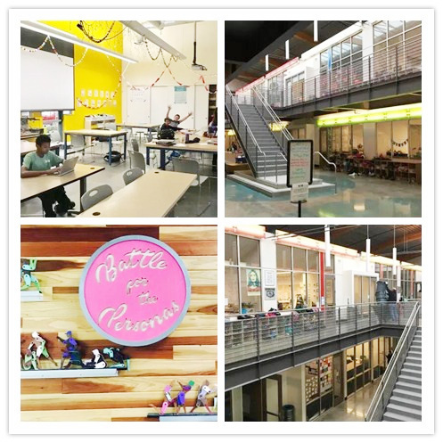
天好的时候，在加州就是大部分时候，孩子们在户外餐桌上吃饭。户外的攀爬架设计的有点反传统，看似有还那么点小危险，但却让无论多大年纪的人看到都感觉有点蠢蠢欲动。其实，可控的风险以及有机会让孩子学会摔倒和自我保护才是户外体能设施的最佳标准，毕竟不是幼儿园过家家的器材。
我反复跟 Blake 确认会不会影响他上课，他说在HTH，上、下课时间其实并没有那么重要，因为HTH的Core Value 核心价值是Trust，Autonomy，Communication。老师们充分信任学生自觉学习，学生们享受这种高度的自由和自治，只要通过有效及时坦率的沟通，就没什么不可以、不可能的了。
Blake 喜欢摄影，但他的梦想是成为一名建筑师，希望能上 UCLA 的建筑系，我问他有没有担心这种过度自由还没有考试的学习会影响考大学，他特别笃定的告诉我：学习是我自己的事情，能有什么样的未来绝不是考试体系决定的。况且HTH所有的学长姐都去了很好的学校，和他们一样努力的他没有道理做不到。我喜欢他这份淡定、自信和对学习这件事的深刻理解。
在等 Larry 回来的时候，我像柯南一样扫视着他的办公室，满的几乎要溢出来的墙上没有那些装模作样的奖杯锦旗，有比尔盖茨、拳王阿里以及其他名人的来访照片，但更多的是学生的照片和被“扣押”下来的学生作品，一些睿智而风趣的图片或文字，有些分明代表 Larry 的个性和 HTH 的风格，比如马克杯上印的 Be Creative through Non-Compliance ，沙发垫上写着 There Were Rules ?
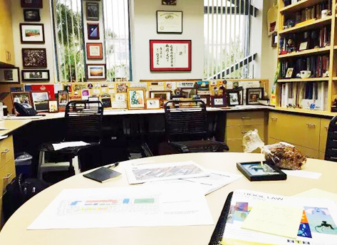
桌上摊放着 Larry 刚购下的TK-12（2岁到18岁）全年级新校区的工程图纸，看的我心潮澎湃。Larry进门时，我正在翻看桌上厚厚那一本 《学校法律》课程教案，他非常得意的告诉我这是他和其他两位老师共同研发并教授的。我当一个100多个孩子的校长已经忙到捉襟见肘，实在难以想象一个管理13+所学校的Larry如何还能挤出这个时间。
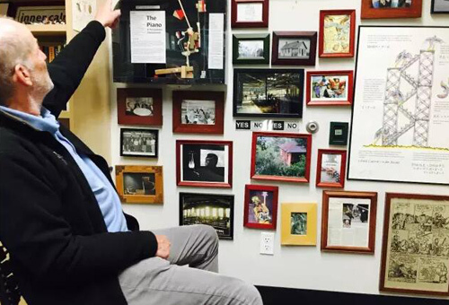
HTH创始人兼 CEO Larry Rosenstock 介绍学校
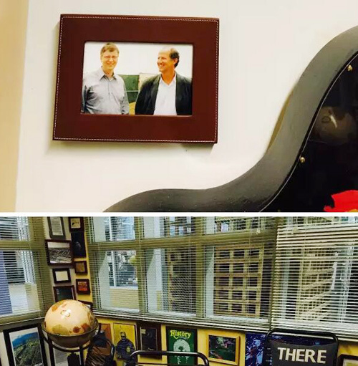
有人一定狐疑高中生怎么还要学我在读教育博士时候才修的课程，原来 HTH 有自己的师范研究生院，专门为自己也为其他学校培养属于这个体系的老师。Larry花了整整8年时间才说服WASC授权，Western Association for Schools & Colleges 是美国六个大中小学授权机构之一，负责西海岸和海外学校的认证。
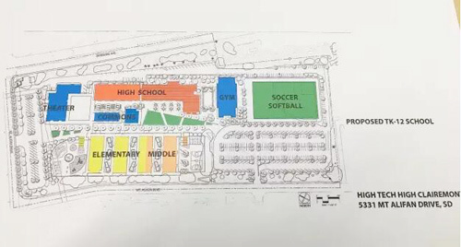
HTH 拥有目前为止全美国唯一一家开办在中小学里的师范学院。但我觉得这才是正途，没有K12的师范学校就像没有医院的医学院，没有尸体的解剖室一样，教室才是培养老师的最佳场所，而不是只讲理论的师范课堂；资深老师的亲身示范才是最佳的培养方式，而不是大学教授的纸上谈兵。
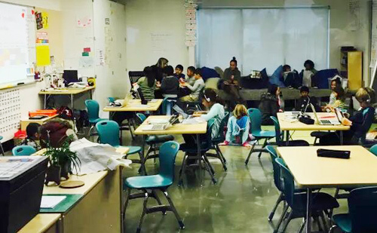
看同一时间的同一间教室里孩子们各自在干嘛
想拿到硕士学位并获得师范资质可以选择住校一年或兼职两年的课程。但针对受训老师的需求以及受训学校的实际情况和挑战，HTH也可以定制中短期课程，短的几天，长的几个月。已经有一所也是目前一所有情怀、有远见的中国学校——一土，不惜代价派老师远赴加州参加培训。
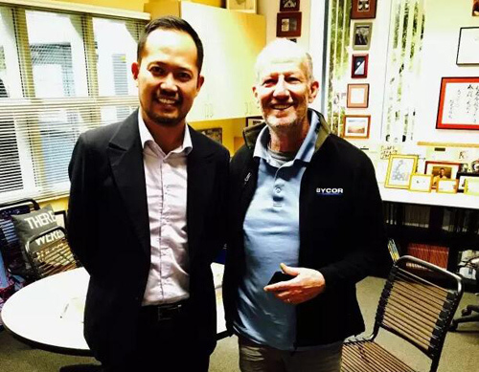
图为钱志龙与HTH学校创始人兼 CEO Larry Rosenstock
其实，在中国也有了类似的尝试，比如协和、世外、乐成、 伊顿、一土，只是离国家授权、认证上岗还有一段距离，大多是为了先支持内需。也有像蒲公英教育智库、朱永新老师领衔的新教育等民间机构也做着同样先锋而赤诚的努力。希望在政府的支持下，中国尽快出现更多这样的研究和师培机构，为中国的教育培养真正可以为学生开蒙而不是灌输的老师、开发适合中国孩子成为世界公民的课程体系。

